Бекітемін:
Оқу ісі жөніндегі орынбасары: ____________________

Қазақстан Республикасы Оқу-ағарту министрлігі
______________________________________________
(білім беру ұйымының атауы)
Қысқа мерзімді (сабақ) жоспары
Электр тізбегіндегі кернеулер резонансы
(сабақтың тақырыбы)

Бөлім: | Айнымалы ток
Педагогтың аты-жөні:
Күні:
Сынып: 11 | Қатысушылар саны: | Қатыспағандар саны:
Сабақтың тақырыбы: | Электр тізбегіндегі кернеулер резонансы
Оқу бағдарламасына сәйкес оқыту мақсаттары: | 11.4.3.3 - резонанс шартын түсіндіру және оның қолданылуына мысал келтіру;  11.4.3.4 - резонанстық жиілікті есептеу
Сабақтың мақсаты: | - кернеу резонансының шартын (X_L = X_C) түсіндіреді  - резонанстық жиілікті ω₀ = 1/√(LC) арқылы анықтайды  - резонанс кезінде U_L мен U_C-ның U-дан көп болуын түсіндіреді  - резонанстың қолданылуы (радио) мен қауіпін (изоляцияның тесілуі) талдайды
Құндылықтарға баулу: | «Адал азамат» бағдарламасы бойынша: Тәуелсіздік және отаншылдық.  «Отан – оттан да ыстық» (халық мақалы).  Құндылық топтық жұмыстағы жауапкершілік пен өзара құрмет арқылы жүзеге асады.
Сабақтың барысы:
Сабақтың кезеңі/ уақыт | Педагогтің әрекеті | Оқушының әрекеті | Бағалау | Ресурстар
Сабақтың басы  6 минут  Ұйымдастыру, қызығушылықты ояту, мақсат қою | Ұйымдастыру кезеңі. Сәлемдесу, түгендеу, бағалау парағын тарату.  Білімді өзектендіру: «Сұрақтар себеті». Себеттен «Айнымалы ток» тақырыбына арналған сұрақ жазылған қағазды алып, жауап береді.  Проблемалық сұрақ: Радиоқабылдағыштың тұтқасын бұрағанда біз нені өзгертеміз және неге тек бір станция естіледі?  Оқушылардың болжамдары тыңдалып, сабақтың тақырыбы мен мақсаты бірге анықталады. | Кездейсоқ сұраққа жауап береді.  Болжам айтып, мақсатты анықтауға қатысады. | ҚБ: ауызша кері байланыс, «Бас бармақ». | Слайд  Бағалау парағы
Кейс-стади  14 минут  Өмірлік жағдаятты зерттеу | Кейс. Радиоқабылдағышты станцияға баптау – кернеу резонансы.  Топтарға 3 сұрақ: 1) Мұнда қандай физикалық құбылыс бар? 2) Оны қандай шамалар сипаттайды? 3) Мәселені қалай шешуге болады?  Кейсті шешуге қажетті теория (мұғалім слайдпен қысқа түсіндіреді, оқушылар Т-кесте толтырады):  - Кернеу резонансы: X_L = X_C → ω₀ = 1/√(LC); Z = R; I = U/R – максимал.  - U_L = U_C = IX_L, R аз болса U-дан әлдеқайда көп.  - Сапалық фактор Q = X_L/R – резонанс «өткірлігі».  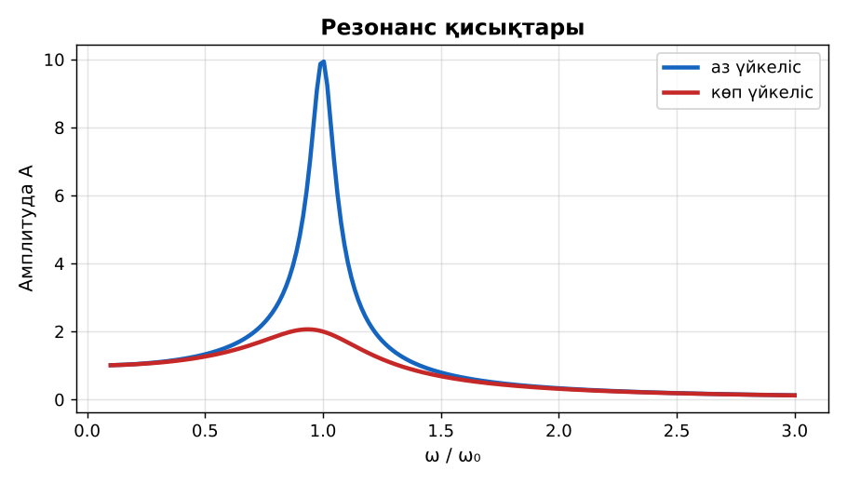  1-сурет. Резонанс қисықтары | Кейсті талдап, сұрақтарға топпен жауап береді.  Т-кесте толтырады. | Дескриптор:  - кернеу резонансының шартын (X_L = X_C) түсіндіреді;  - топта/жұпта белсенді жұмыс істейді.  2 балл | Физика 11-сынып оқулығы  Кейс карточкасы
Кейсті шешу  8 минут  Есептеу және дәлелдеу | Үлгі есеп / мысал. Резонанс  1) ω₀ = 1/√(LC).  2) L = 10 мГн, C = 1 мкФ: ν₀ ≈ 1,6 кГц.  Жауабы: ≈ 1,6 кГц.  ЕББҚ оқушыларына: белсенді рөл беру (уақыт сақшысы, материал таратушы); жұп-тьютор (күшті оқушымен бірге жұмыс). | Есептеп, кейске негізделген шешім ұсынады. | Дескриптор: шешімді есептеумен дәлелдейді.  1 балл | Жұмыс дәптері
Сергіту сәті  1 минут | «Векторлар». Мұғалім бағыт айтады (жоғары, оңға, солға, төмен), оқушылар қолымен вектор бағытын көрсетеді. | Қимылмен орындайды. | – | –
Сабақтың ортасы  10 минут  Деңгейлік тапсырмалар (жеке жұмыс) | Оқушы деңгейін өзі таңдайды; А деңгейін орындаған оқушы В деңгейіне өтеді (тапсырмалар Қосымша 1-де).  А деңгейі (білу, қолдану):  L = 0,1 Гн, C = 10 мкФ контурдың резонанстық жиілігі?  В деңгейі (талдау):  Резонанста R = 5 Ом, U = 10 В, X_L = 100 Ом. I, U_L?  ЕББҚ оқушыларына: ірі шрифтті (16–18) карточкалар, формулалар жадынамасы; терминдер сөздігі (қазақша – орысша) және сызбалар. | Деңгейін таңдап, жеке орындайды.  Жауап кілтімен өзін-өзі тексереді. | Дескриптор:  А: резонанстық жиілікті ω₀ = 1/√(LC) арқылы анықтайды – 2 балл  В: резонанс кезінде U_L мен U_C-ның U-дан көп болуын түсіндіреді – 3 балл | Деңгейлік карточкалар  Жауап кілті
Сабақтың соңы  6 минут  Бекіту, рефлексия, үй тапсырмасы | Бекіту: Plickers викторинасы (мұғалім алдын ала дайындайды). Сұрақтар:  - ω₀ = ? (1/√(LC))  - Резонанста Z? (R)  - U_L резонанста U-дан көп бола ма? (иә)  Plickers: https://www.plickers.com/  Рефлексия «Нысана»: оқушылар нысананың 4 секторына («түсіндім», «белсенді болдым», «топпен жұмыс», «қызықты болды») белгі қояды.  Үй тапсырмасы (таңдау бойынша):  - А: §11; 3 есеп.  - В: Радиоқабылдағыштың күйге келтіру сұлбасы. | Викторинаға жауап береді.  Балын қосып, өзін-өзі бағалайды.  Рефлексия жасайды. | Дескриптор: викторина сұрақтарының 80%-ына дұрыс жауап береді – 1 балл  Шкала: 90–100% «өте жақсы», 70–89% «жақсы», 50–69% «қанағаттанарлық» | Plickers (QR)  Kundelik.kz
Мұғалімге ескерту: оқушылар жиі жіберетін қателер
- Резонанста Z = 0. → Z = R (min).
Өмірмен байланыс
Радиоқабылдағышты станцияға баптау – кернеу резонансы.
Тапсырмалардың жауап кілті
Тапсырма | Жауабы
А | ν₀ ≈ 159 Гц.
В | I = 2 А; U_L = 200 В (20 есе көп).
Қосымша 1 | Q-фактор.
Қосымша 2 | Желі изоляциясының тесілуі.
Үлгі есеп | ≈ 1,6 кГц.

Қосымша 1. Оқушыға арналған тапсырмалар парағы (басып шығаруға)
Аты-жөні: ____________________ **Сынып:** __ **Күні:** ______

А деңгейі
L = 0,1 Гн, C = 10 мкФ контурдың резонанстық жиілігі?
____________________________________________________________________________________________
____________________________________________________________________________________________

В деңгейі
Резонанста R = 5 Ом, U = 10 В, X_L = 100 Ом. I, U_L?
____________________________________________________________________________________________
____________________________________________________________________________________________
____________________________________________________________________________________________

Қосымша тапсырмалар
1) Резонанста U_L/U = ?
____________________________________________________________________________________________
2) Зиянды резонанс мысалы.
____________________________________________________________________________________________
Қосымша 3. Тірек-конспект (бос орындарды сабақ барысында толтыр)
Тақырып: Электр тізбегіндегі кернеулер резонансы

• Кернеу резонансы: X_L = X_C → ω₀ = 1/√(LC); Z = R; I = U/R – максимал.
• U_L = U_C = IX_L, R аз болса U-дан әлдеқайда көп.
• Сапалық фактор Q = X_L/R – резонанс «өткірлігі».

Есімде қалған формула / ереже: ____________________________________________________________
____________________________________________________________________________________________
Қосымша 2. Бағалау парағы (әр оқушыға)
Кезең | Дескриптор | Балл | Менің балым
Өмірлік жағдаятты зерттеу | Дескриптор: - кернеу резонансының шартын (X_L = X_C) түсіндіреді; - топта/жұпта белсенді жұмыс істейді. | 2
Есептеу және дәлелдеу | Дескриптор: шешімді есептеумен дәлелдейді. | 1
Деңгейлік тапсырмалар (жеке жұмыс) | Дескриптор: А: резонанстық жиілікті ω₀ = 1/√(LC) арқылы анықтайды – 2 балл В: резонанс кезінде U_L мен U_C-ның U-дан көп болуын түсіндіреді – 3 балл | 5
Бекіту, рефлексия, үй тапсырмасы | Дескриптор: викторина сұрақтарының 80%-ына дұрыс жауап береді – 1 балл Шкала: 90–100% «өте жақсы», 70–89% «жақсы», 50–69% «қанағаттанарлық» | 1
Барлығы | 8–9 «өте жақсы», 6–7 «жақсы», 4–5 «қанағаттанарлық» | 9

Қосымша 4. Көрнекілік (интерактивті тақтаға немесе басып шығаруға)
1-сурет. Резонанс қисықтары

Суретпен жұмыс (сұрақтар): 1) Суретте қандай құбылыс/құрылғы бейнеленген? 2) Қандай физикалық шамалар көрсетілген және олар қалай байланысқан? 3) Суретке сүйеніп, өмірден бір мысал келтір.
Сандық ресурстар (QR-кодтар)
PhET – симуляция  https://phet.colorado.edu/en/simulations/circuit-construction-kit-ac   | Plickers – викторина  https://www.plickers.com/   | Bilimland – видеосабақ  https://bilimland.kz/   | OPIQ – цифрлық оқулық  https://www.opiq.kz/  

